Rostende Sonne – Nand 1.1
In einem Satz: Der Bromsturz kommt verfrüht und sorgt für Zerstörung. Die Kadetten müssen einen beschädigten Sonnenkollektor wiederherstellen.
Auf dem Weg zu Reparaturstelle ergeben sich weitere kleinere Abenteuer-Gelegenheiten.

Inhaltsverzeichnis
1. Abenteuer 3
1. You meet in a Sturmfreie Wohnbleibe 3
2. WEL – Wehr-Erziehungs-Lager 3
3. Verlassene Wohnbleibe 3
4. Sonnenkollektor-Reparator 3
5. Rückweg an der Verlassenen Wohnbleibe vorbei 3
6. WEL 3
2. Übersichtskarten 4
2.1 Bromsal - Überblick 4
4
2.2 WEL – Schönbornberg 4
2. 🫧 Wohnbleibe der Dreifinger im Bromdelta 5
🪨 1. Aussen 5
🛏️ 2. Schlafnischen 5
🧿 3. Der Sehraum 5
📦 4. Vorrats- und Technikbereich 5
🔥 5. Gewächshaus 5
🔔 6. Ritualplatz 5
3. Sonnenkollektor 6
⭐ Kurzfazit 6
3.1 Karte Sonnenkollektor + Legende 6
1. Hauptspiegel-Ebene 7
2. Wartungsturm / Zentralmast 7
3. Maschinenraum (unten im Fundament) 7
4. Kühlkörper & Kondensationsrippen 7
5. Steuerkabine / Kontrollraum 7
6. Keller-/Untergrundmodul 7
7. Außengelände um den Kollektor 7
8. Antennenring 7
9. Schattenseite (Rückseite des Kollektors) 7
10. Notfalltreppen / Sicherheitsleiter 7
11. Solarzellenfeld (Nebensektion) 7
12. Der Orientierungskopf (ganz oben) 7
3.2 Mini-Abenteuer und -Questen 8
1. Hauptspiegel ist verklemmt 8
2. Thermokabel durchgeschmort 8
3. Glibber im Kühlschacht 8
4. Getriebe mit Bromkristallen überwachsen 8
5. Sonnenkollektor ist falsch ausgerichtet 8
🧰 1. Geraffel – Was die Kadetten mitnehmen müssen 9
🧭 Grundausrüstung der Kadetten 9
🔧 Spezialausrüstung für den Sonnenkollektor 9
🧱 Ausrüstung für den Weg & die Wohnbleibe 9
🌕 2. Persona der Lunaren (spielbare Figuren) 10
🌑 1. SERREL – Der Heiler 10
🌒 2. MARU – Der Wächter 10
🌙 3. SIRR – Das Kind 10
🌕 4. ELYNTA – Die Traumpriesterin 10

1. Abenteuer

1. You meet in a Sturmfreie Wohnbleibe
- Übernachtungsparty bei einem der Charaktere, Eltern sind bei Verwandten
- Pflichten: Echsenschupps in Stall, Plötzen füttern, Hof fegen, KEINE PARTY!
- Was besorgt ihr, kauft ihr ein? Was gibt es zu essen? Schlafplätze? Was spielt ihr?
- Bromsturz kommt verfrüht, Sturm beängstigend, (Riesen)schachtel knicken um, seltsam wankende Schemen

2. WEL – Wehr-Erziehungs-Lager
- Funkkiste ruft: „Kadettgruppe von Heinlein WEL. Kommt ins WEL! Sofort!“
- WEL ist kalt, Heizung ausgefallen
- Queste: Sonnenkollektor in Standsetzen, reparieren, säubern; auf Schönbornberg

3. Verlassene Wohnbleibe
- beschädigte Wohnbleiben, tote Plötze unter Schachtelhalm, aufräumende Marser
- der Schönbornberg ist bewaldet, fast keine Wohnbleiben; plötzlich jedoch ist eine alte Wohnbleibe sichbar, mit einem Gewächshaus, eine Gestalt rennt schnell weg
- plötzlich sind alle Kadetten 3 Meilen weiter direkt an der Anlage. Übergangslos … (hypnotisiert), sie wissen nicht, was passiert ist.

4. Sonnenkollektor-Reparator
- Hauptspiegel, Thermokabel, Glibber, Kristalle, Ausrichtung
- Details s. u. zu „Sonnenkollektor“

5. Rückweg an der Verlassenen Wohnbleibe vorbei
- weisse, bleiche Gestalten, Aussermarser: Dreifinger von Luna, sie haben seltsame astartige Auswüchse seitlich am Kopf Lunaren verstecken sich hier
- plötzlich alle vor dem WEL wieder (hypnotisiert), sie wissen nicht, was passiert ist.

6. WEL
- WEL: Heinlein sagt: Danke, es ist wärmer
- Eltern: Habe ihr eine Party gefeiert?

2. Übersichtskarten

2.1 Bromsal - Überblick

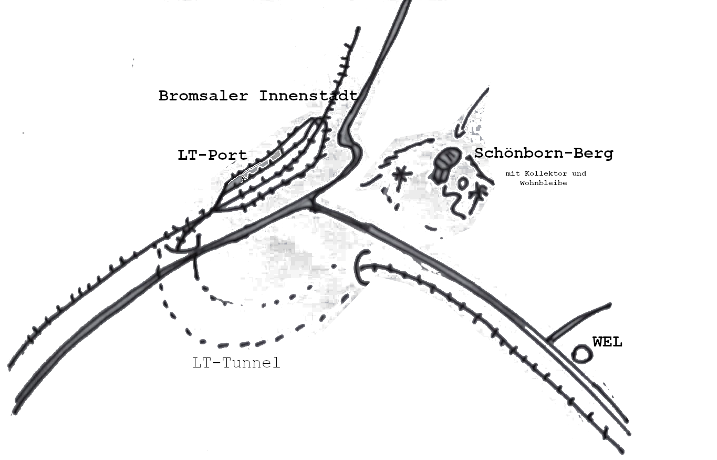

2.2 WEL – Schönbornberg
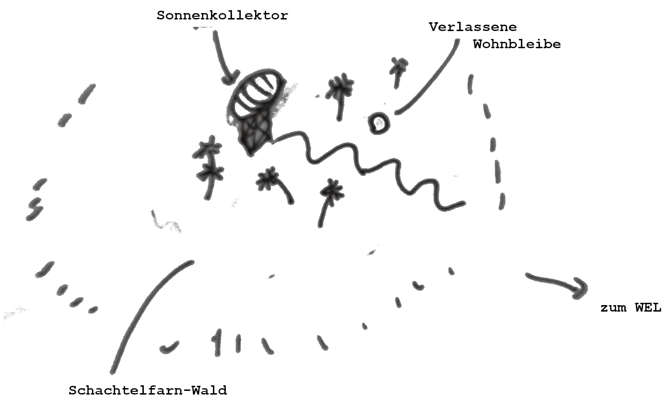

2. 🫧 Wohnbleibe der Dreifinger im Bromdelta
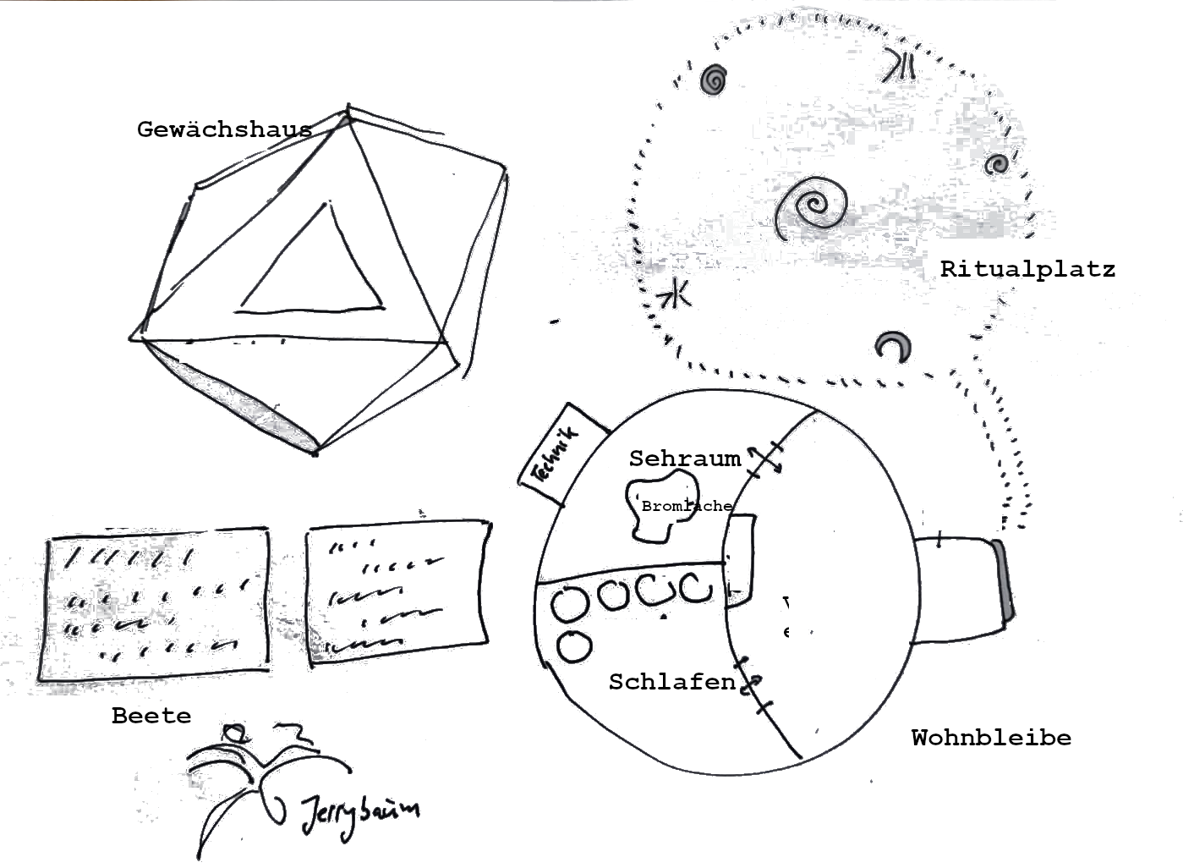
🪨 1. Aussen  - Alte Wohnbleibe aus rotem Sandstein, Bullaugen gebrochen  - Bromspuren verfärben den Boden gelblich-ocker, schwach pulsierende Kristalle  🛏️ 2. Schlafnischen  - Kein Bett, sondern Kokon-artige Vertiefungen in der Felswand  - Mit Pflanzenfasern und Fellstreifen ausgekleidet  - eingeritzte Symbole (Kreise, Spiralen, drei Linien)  🧿 3. Der Sehraum  - Kreisförmige Kammer mit einem „Bromsee“ – eine seichte Flüssigkeitsschicht  - Der Dampf erzeugt Halluzinationen (milde, visionär, seherisch)  - Dreifinger entfalten ihre Kiemen, um Visionen zu empfangen  - alte Zeichnungen an Wand: Der Mond, Drei Strahlen, Eine Tür mit fünf Kreisen | - Sehraum Forts. Kadetten dürfen hier nicht zu lange bleiben → Überdosis-Brom → Schwindel, Träume.  📦 4. Vorrats- und Technikbereich  - Alte Kisten aus Terranischem Militärfundus, grosse Geräte für Hände mit langen Fingern; Eigenartige Werkzeuge mit drei Griffmulden  - Kleine Speicherwürfel mit verschlüsselten Mondliturgien  Vielleicht liegt dort ein Spiegelsegment vom Sonnenkollektor – „ausgeliehen“.  🔥 5. Gewächshaus  - hohe Luftfeuchtigkeit, Bromdämpfe, Biolumineszenz-Pilze wachsen an Wand  - improvisierter „Ofen“ aus alten Maschinenteilen  🔔 6. Ritualplatz  - Garten: Kreis aus Steinen, teils magnetisch Dreifinger beten nicht – sie horchen  - In der Mitte ein Leuchtglobus mit leuchtenden Eiern

3. Sonnenkollektor

⭐ Kurzfazit
Der Sonnenkollektor kann in deinem Abenteuer so groß und mystisch wirken wie ein alter Turm aus einer anderen Zeit – eine Mischung aus: Maschine, Ruine, Tempel, Hinweisgeber des Goldenen Pfades

3.1 Karte Sonnenkollektor + Legende
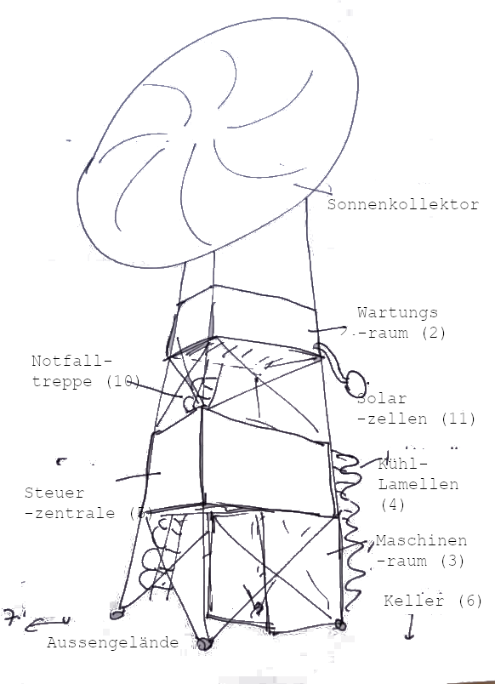
1. Hauptspiegel-Ebene  - riesige reflektierende Paneele, teils zerkratzt; improvisierte Laufstege aus Metall; Stellmotoren hinter jedem Segment  → Kinder müssen klettern, balancieren, heben Absturzgefahr, Windböen, glitzernde Bromkristalle.  2. Wartungsturm / Zentralmast  - hohes, dünnes Turmsegment mit Sprossen, innen: Kabelkanäle, Aufstiegsleiter, Lüftungsschächte, oben: „Ausrichtkopf“ (Drehmechanismus)  → Höhe, Mut, Funkstörungen; Lyra-7 kann hier Signale empfangen.  3. Maschinenraum (unten im Fundament)  - Generatoren, Transformatoren  - glühende Thermokabel  - Kühlschächte voller Glibber + Parasit, schwere Schaltkästen  → Kurzschlüsse, Hitze, Parasit-Angriff  4. Kühlkörper & Kondensationsrippen  - metallene Lamellen, die Wärme abführen  - gern voller Bromstaub  - hier kann sich etwas verstecken (Tier)  → gefährliches Überhitzen; Halluzinationen!  5. Steuerkabine / Kontrollraum  - kleine Kammer mit analog-digitaler Mischtechnik, viele Knöpfe, alte Anzeigen  - Speicherwürfel-Slot für Datenmodule  - hier kann man die Ausrichtung ändern  → Mini-Hacking; Morsecode; Lunare-Spuren; falsche Parameter.  6. Keller-/Untergrundmodul  - Betonkeller, alt und feuchtTür halb im Sand versunken  - Rohre, Elektrokästen, alte Ersatzteile  → verborgener Zugang; erste Hinweise auf den Goldenen Pfad. | 7. Außengelände um den Kollektor  - Wartungsplattform, Windschattenzone, Bromflecken auf dem Boden  - Fußspuren, die plötzlich verschwinden (→ Hypnose)  → Beobachtungen; Überfall; Funde; Visionen durch Bromnebel.  8. Antennenring  - kleine Zusatzantennen außerhalb des Spiegels, funken Richtung WEL, HQ oder … andere Dinge, oft verrostet, aber wichtig  → Lyra-7 merkt ein fremdes Signal → Tür 5, goldener Pfad.  9. Schattenseite (Rückseite des Kollektors)  - dunkel, windstill, Bromkristalle wachsen schneller, manchmal kleine Tiere oder Insekten, Kinder finden hier Dinge, die „eigentlich nicht da sein sollten“  → Gruselmoment Kristallhöhle.  10. Notfalltreppen / Sicherheitsleiter  - Metallstiege, wackelige Geländer, voller Staub, Sand und Spinnenartigen Tieren  - führen zu versteckten Wartungskammern  → Turn-, Mutproben, Verfolgungsszenen.  11. Solarzellenfeld (Nebensektion)  - flache Paneele, die dem Kollektor Energie geben, oft durch Sandstürme beschädigt  - leichter zu reparieren für Anfänger  → einfache Reparaturen, erstes Erfolgserlebnis.  12. Der Orientierungskopf (ganz oben)  - dreht den Kollektor  - komplizierte Mechanik, offen für Staub  - Lunare könnten ihn verstellt haben  - fühlt sich an „wie eine Sonnenuhr”, die nicht stimmt  → große finale Reparatur; Kollektor richtet sich neu aus;  → Strahl zeigt Richtung Bromdelta → Goldener Pfad.

3.2 Mini-Abenteuer und -Questen
1. Hauptspiegel ist verklemmt  - Ein großer Staubsturm hat den Hauptspiegel verkantet.  - Die Lagermechanik ist voller feinem Marsstaub, der wie Schleifpapier wirkt.  - Die Kadetten müssen: klettern; mit Hebrobotos heben; oder mit viel Wasser den Staub lösen. → Gefahr: herunterfallende Metallplatten, Funkenflug.  2. Thermokabel durchgeschmort  - Die Hauptleitung, die den Strom zur Anlage führt, ist an zwei Stellen komplett verbrannt.  - Hitze + Staub = kleine Explosionen möglich.  - Reparieren erfordert Risiko und Mut.  → Gelegenheit für Norr Phex, den Kadetten echte Kompetenz zu zeigen.  3. Glibber im Kühlschacht  - Maschinenraum mit glibbrigem Zeug, darin Augen, die schlüpfen und astartige Auswüchse haben | - Dadurch überhitzt die Anlage ständig.  4. Getriebe mit Bromkristallen überwachsen  - Bromkristalle wachsen wie Glasadern durch Mechanik.  - die Kristalle zerbrechen, Verwundungsgefahr => Halluzination  → Mystisch: erste Andeutung des goldenen Pfades  5. Sonnenkollektor ist falsch ausgerichtet  - Ausrichtung ist falsch: statt Energie ans Lager zu liefern, fokussiert er Licht in Richtung Bromdelta.  - Per Funkkiste mit dem Lager besprechen  - Jemand hat in der Nacht die Parameter geändert.  - Lyra-7 spürt ein fremdes Signal.  → Eine Einladung? Ein Hilferuf?  → Legende der Fünften Tür taucht als Flüstern im Funk auf

🧰 1. Geraffel – Was die Kadetten mitnehmen müssen
(für Reparatur, Marsweg, Sturm & Sonnenkollektor)

🧭 Grundausrüstung der Kadetten
- Nordweise (Kompassersatz, funktioniert über Magnetfelder)
- Mars-Funkkiste (Langwelle, Morse, Kurzbefehlsknöpfe)
- Notfallrationen (Plötzenproteinriegel, Brom-Filterkekse)
- Schutzschal / Staubtuch (gegen Bromstaub)
- Trinkflasche (mit leicht metallischem Wasser)
- Mini-Werkzeugset (Schraubenschlüssel, Zange, Ölstift)

🔧 Spezialausrüstung für den Sonnenkollektor
- Hebroboto-Handwerkskralle
(externer Greifarm zum Halten schwerer Platten)
- Thermokabel-Ersatz (dick, elastisch, hitzefest)
- Feld-Isoliermatten (um gefährliche Stellen abzudecken)
- Staubdruck-Sprühflasche (Wasser + Druck → löst Staubschichten)
- Mini-Kletterkralle (für Spiegellager, wie ein Hakenhandschuh)
- Dreipunkt-Messgerät (zeigt Neigung/Ausrichtung des Kollektors)
- Brom-Messei (schlägt Alarm, wenn Dämpfe zu dicht werden)
- Feldverbandskästchen
- Rückholseil (Marsstaub reißt gern Schuhe weg)

🧱 Ausrüstung für den Weg & die Wohnbleibe
- Kieselkreide (Markierungen auf Stein setzen)
- Wachsstäbchen (für Rituale/Fundstücke → Kindgerecht!)
- Wetterponchos (bei Bromsturz sehr wichtig)
- Planenrolle (Windschutz, Unterlage, Notfalltragbahre)
- Lichtpeilstab (für Hypnose-/Dunstgebiete → Orientierungshilfe)
- Kleine Metallspiegel (SIgnale! Und sehr nützlich bei visionären Orten)

🌕 2. Persona der Lunaren (spielbare Figuren)

🌑 1. SERREL – Der Heiler
- Alter: 45 lunare Jahre
- Aussehen: sehr bleich, drei lange Finger feine Kiemenfalten an den Seiten des Halses, warmgraue Augen, die etwas „driften“, trägt Stoffbinden und Pflanzenfasern
- Wesen: ruhig, spricht langsam, sieht in Träumen Muster, glaubt an „den Strom des Broms“
- Rolle: heilt Kinder mit Pflanzenpasten, erklärt vorsichtig, warum sie fliehen mussten
- Zitat: „Ihr riecht nach Staub… und nach Zukunft.“

🌒 2. MARU – Der Wächter
- Alter: 20
- Aussehen: schlank, stark, Kiemen besonders ausgeprägt (＝ fortgeschrittene Symbiose), trägt alten Terraner-Bauchpanzer mit drei Fingerlöchern, Bewegungen extrem geschmeidig
- Wesen: misstrauisch, aber nicht böse, schützt die Gruppe, spricht in abgehackten Sätzen
- Rolle: taucht zuerst als „schattenhafte Gestalt“ auf, blockiert Räume, wenn er Kinder warnen will
- Zitat: „Nicht hier. Nicht sehen. Schnell gehen.“

🌙 3. SIRR – Das Kind
- Alter: 9
- Aussehen: zart, dünner Körper, drei kleine Finger, weiche Kiemenknospen, leuchtende Punkte auf der Stirn (Brom-Reflektion)
- Wesen: neugierig, verspielt, berührt gerne Dinge der Kadetten„summt“ statt zu sprechen
- Rolle: perfekte Figur für Wiederkehr, könnte einmal im Lager auftauchen
- Zitat: „Mmmmmm…“ (singen)

🌕 4. ELYNTA – Die Traumpriesterin
- Alter: 33
- Aussehen: sehr große, fließende Bewegungen, trägt eine Robe mit Bromadern, Kiemen glühen leicht im Sehraum
- Wesen: weise, sieht „den goldenen Pfad“, spricht in poetischen Bildern
- Rolle: erklärt kryptisch die Fünfte Tür, kennt den Ursprung des Parasiten, will, dass die Kadetten später eine Entscheidung treffen
- Zitat: „Tür Eins führt zu Pflicht.
Tür Zwei führt zu Blut.
Tür Drei führt zu Täuschung.
Tür Vier führt zu Erinnerung.
Doch Tür Fünf… sie führt zu euch selbst.“

